- Объясните ребенку, что
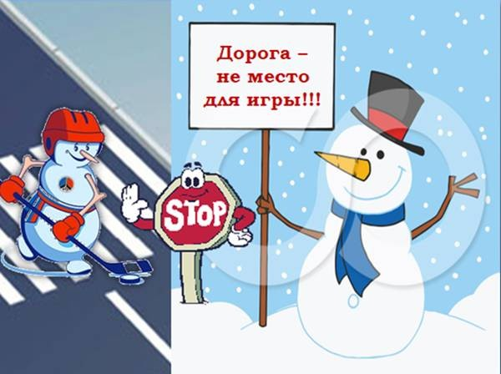
- НЕЛЬЗЯ! Кататься на коньках, лыжах, санках в близи проезжей части!
- НЕЛЬЗЯ! Играть в снежки рядом с проезжей частью. Снежок попавший в лобовое стекло движущегося автомобиля может стать причиной дтп!
- Если везете санки с ребенком, то необходимо остановиться перед проезжей частью, снять ребенка с санок, взять за руку и только потом продолжить движение.
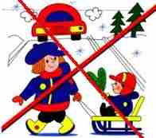

Родители, помните!

Ребенок начинает знакомиться с правилами дорожного движения еще задолго до прихода в детский сад. Первые знания и опыт он получает из наблюдений за своими близкими, родителями. Поэтому очень важно, чтобы сами родители не только знали, но и придерживались в повседневной жизни правил дорожного движения.

Жизнь и безопасность детей на дорогах зависит прежде всего от Вас!

Контакты
Телефон: 8-863-973-31-82
E-mail: kolobok.obr-tacin.ru

МБДОУ Быстрогорский детский сад «Колобок»

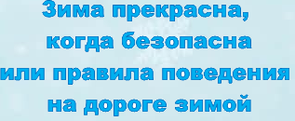
(Памятка для родителей)

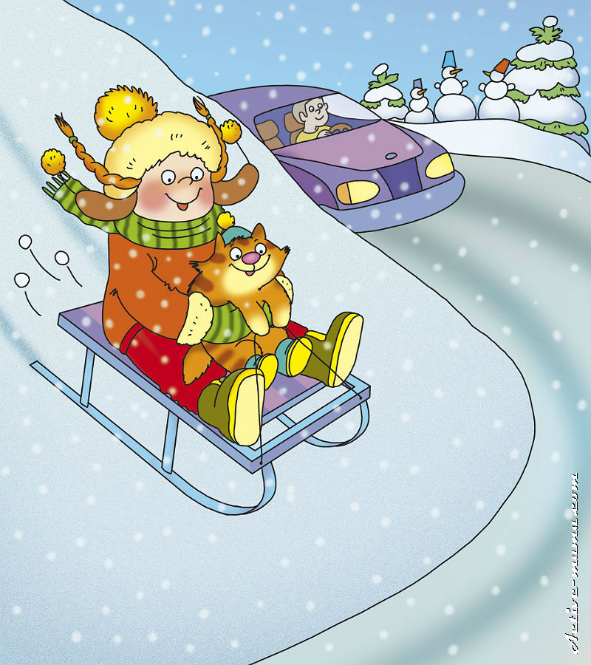

Составитель: Суслова И.В.

П. Быстрогрский, 2019 г.
Уважаемые родители!

Зима - наиболее сложный период для пешеходов и водителей!

Главное правило поведения на дороге зимой - удвоенное внимание и повышенная осторожность!
Снегопады, заносы, скользкая дорога, ограниченная видимость, короткий световой день, яркое солнце - особенности зимней улицы. Именно поэтому необходимо соблюдать правила поведения на улицах и дорогах в зимнее время года.

- Прежде всего, обратите внимание, на ограниченную видимость и скользкую дорогу.
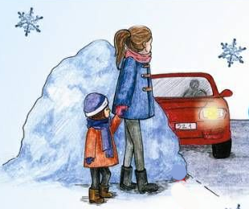
Сугробы сужают проезжую часть дороги. По сути, они становятся еще одной «ловушкой» на дороге. Если машина стоит и она занесена снегом, это тоже «ловушка». Надо быть очень осторожным и прежде, чем выйти из-за сугроба на дорогу, выдвинуться буквально на полкорпуса и просмотреть ее во все стороны.
- На скользкой дороге тормозной путь автомобиля значительно увеличивается. Возрастает ве-роятность заноса машины. Обычное (летнее) безопасное для перехода расстояние до машины нужно увеличить, и в каждой конкретной ситуации - быть крайне внимательным.

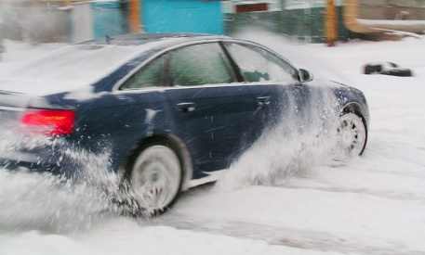

Объясняйте ребенку, что не стоит стоять рядом с буксующей машиной. Из под колес могут вылететь куски льда и камни. А главное - машина может неожиданно вырваться из снежного плена и рвануть в любую сторону. Так же держитесь подальше от работающей снегоуборочной машины.
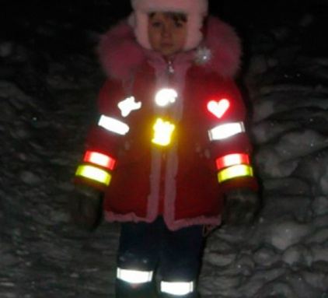
Покупайте одежду со световозвра-щающими элементами, либо используйте фликер, который мо-жет быть исполнен либо в виде аксессуара (браслета, брелока), либо наклеиваться в виде светящегося круга на рюкзак, сумку и верхнюю одежду. Это позволит водителю с большей вероятностью увидеть вашего ребенка в тёмное время суток.
- В оттепель на улице появляются коварные лужи, под которыми скрывается лед. Дорога становится очень скользкой! Поэтому при переходе через проезжую часть лучше подождать, пока не будет проезжающих машин. Ни в коем случае не бежать через проезжую часть, даже на переходе! Переходить только шагом и быть внимательным.

